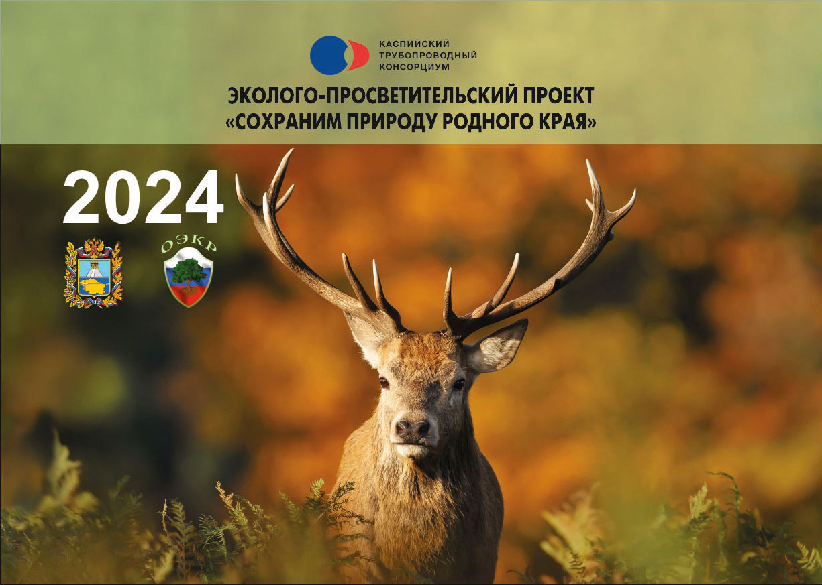
«По страницам Красной книги родного края»

Природа Ставропольского края уникальна различием климатических зон и сменой ландшафтов. 108 особо охраняемых природных территорий, общая площадь которых составляет 107,1 тысячи гектаров, контролирует и поддерживает в сохранности государственное казенное учреждение Ставропольского края «Дирекция особо охраняемых природных территорий Ставропольского края».
География и климат Ставропольского края способствуют благополучному обитанию на его территории многочисленной дикой фауны, в составе которой насчитывается 443 вида животных, включая 179 видов, занесенных в Красные книги Российской Федерации и Ставропольского края.
Эффективной формой интеграции внеурочной деятельности и дополнительного естественнонаучного образования детей и молодежи в условиях современного образования являются школьные лесничества. Их деятельность направлена на формирование у детей экологической культуры и ключевых компетенций, обеспечивающих их социализацию, личностное развитие, профессиональное самоопределение. В работе лесничеств большое значение имеет материально-техническое обеспечение.
С 2017 года под эгидой АО «КТК-Р» в рамках эколого-просветительского проекта «Сохраним природу родного края» в Ставропольском крае успешно реализован рядмероприятий, направленных на сохранение и развитие системы особо охраняемых природных территорий региона, приумножение биологического разнообразия, совершенствование экологического образования подрастающего поколения, укрепление материально-технической базы природоохранной службы.
Важная часть проекта - экологическое просвещение учащейся молодежи. За годы сотрудничества для более 15000 учащихся Ставропольского края было проведено 650 уроков по природо-охранной тематике, а также творческие экологические конкурсы.
На базе ГБУ СК «Дирекция ООПТ СК» с 2023 года работает учебный экологический класс, оборудованный при финансовой поддержке КТК. В учебной аудитории проводятся эколого-просветительские занятия, викторины для школьников и студентов по темам становления и развития заповедного дела, функционирования системы особо охраняемых природных территорий, сохранения биоразнообразия и историко-культурного наследия ООПТ. На уроках участники работают с интерактивным зоологическим глобусом, дидактическими пособиями и играми.
В целях дальнейшего совершенствования методологической и технической платформ заповедного просвещения для Дирекции ООПТ СК приобреены комплексы современного мультимедийного оборудования: 2 интерактивных сенсорных стола «Slider 50» в количестве 2 шт. и программный комплекс с эколого-просветительским контентом.
Данное оборудование существенно дополнит и расширит спектр мероприятий, проводимых на базе учебного класса, будет способствовать улучшению качества обучения, развитию навыков работы с технологиями и закреплению основ экологической культуры учащихся через игровую интерактивную форму.
КТК во всех регионах своего присутствия придает большое значение эколого-просветительской работе и организует тематические открытые уроки для учеников начальных и средних классов, а также выпускников школ.
В этом году на Ставрополье они пройдут в 21 учебном заведении в семи муниципальных образованиях края. Преподаватели дадут много новой информации, занятия и не оставят ребят равнодушными к природе своего родного края.
В рамках просветительской программы также пройдут детские творческие конкурсы.
В конкурсах смогут принять участие воспитанники дошкольных учреждениях, детских домов, школ-интернатов, учебных учреждений культуры и искусства, ученики средних общеобразовательных школ, студенты средних профессиональных и высших учебных заведений Труновского, Апанасенковского, Новоалександровского, Ипатовского, Изобильненского, Туркменского районов Ставропольского краяа также города Ставрополь.
Целями и задачами таких мероприятий КТК видит привлечение общественного внимания к вопросам сохранения биологического разнообразия, формирование у юных жителей края экологической культуры и активной жизненной позиции по отношению к проблемам сохранения природы малой родины, а также развитие у детей и подростков творческих способностей.
Компания риглашает детей принять участие в конкурсах:

- в конкурсе детских рисунков «В родной природе столько красоты!».
- в конкурс фотографии «Природы затаенное дыханье».
- в видео конкурсе «Я эковолонтер: как я берегу природу».
- в литературном конкурсе «Книгу природы пишем вместе».
По завершению проекта в Ставрополе состоится торжественное мероприятие, в рамках которого пройдет награждение победителей с вручением подарков и памятных дипломов.
Подробная информация размещена на сайте: http://ecoregion26.ru/
https://vk.com/ecoregion26

Администратор проекта: Региональное отделение Общероссийской общественной организации по защите окружающей среды «Общественный экологический контроль России» в Ставропольском крае

